Скрытая опасность неформальных объединений. Федеральный закон "О противодействии экстремистской деятельности"

Условия жизни в большом городе создают предпосылки для объединения молодёжи в разнообразные группы, движения, являющиеся сплачивающим фактором, формирующие коллективное сознание в этих группах, коллективную ответственность и общие понятия о социально-культурных ценностях. Таким образом, появляются молодёжные субкультуры.
Молодёжные движения можно разделить на такие группы:
Связанные с музыкой, музыкальные фанаты, последователи культуры музыкальных стилей: рокеры, металлисты, панки, готы, рэперы, транс-культура.
Отличающиеся определённым мировоззрением и образом жизни: готы, хиппи, индианисты, панки, растаманы.
Связанные со спортом: спортивные фанаты, роллеры, скейтеры, стрит-байкеры, байкеры, паркурщики.
Связанные с играми, уходом в другую реальность: ролевики, толкиенисты, геймеры, юзера.
Враждебно или асоциально настроенные группы: панки, скинхэды, РНЕ, гопники, люберы, нацисты, периодически: футбольные фанаты и металлисты.
Группы современного искусства: графиттеры, брейк-дансеры, просовременные художники, скульпторы, музыкальные группы.
Социально-активные: общества защиты истории и окружающей среды, пацифисты.
Одним из самых положительных моментов существования субкультур является то, что благодаря принадлежности к социальному меньшинству участники субкультур могут испытывать гораздо более ощутимый уровень доверия к таким же, как они. То есть коммуникативное взаимопонимание между людьми происходит гораздо глубже, быстрее и эффективнее, благодаря относительно точным сигналам (сленг, атрибутика, умонастроение). Этот момент существенно упрощает взаимоотношения между людьми, которые имеют сходные интересы и взгляды.
Отрицательным моментом существования субкультур является то, что в силу определённых социальных запретов в жизни часто происходят акты недопонимания между представителями различных субкультур или между участниками субкультур и людьми, не причисляющими себя к какой-либо группе.
Экстремисткие группировки. Следует различать группировки экстремистской направленности от неформальных молодёжных объединений. Все неформальные подростково-молодёжные объединения, можно отнести к категории досуговых, то есть ориентированных, главным образом, на свободное времяпрепровождение.
Экстремистские (радикальные) организации обычно декларируют, против чего они борются, и какие законные или незаконные методы они собираются использовать.
Скинхеды или «скины» состоят из разных группировок, например: «Бритоголовые неонацисты» — в эту неформальную организацию вовлекают взрослые, преимущественно имеющие криминальный опыт. Объектами их «внимания» являются подростки. В основе движения лежит расовая теория фашизма. Деятельность скинхедов, носит ярко выраженный уголовный характер: хулиганство, вандализм, массовые беспорядки, умышленное причинение вреда здоровью и другие. Говоря о «правых скинхедах» можно отметить, что основными атрибутами их внешнего вида являются: бритая голова; тяжёлая камуфляжная обувь, как правило, с белыми шнурками; высоко подвёрнутые джинсы; куртка типа «бомбер», клетчатая рубашка. Среди атрибутов можно так же заметить значки, нашивки, татуировки и другие внешние элементы, содержащие фашистскую символику, кельтские кресты, национальный флаг, государственную символику. Идеи у них типично нацистские: «Россия – русским!», «Смерть евреям (неграм, китайцам, кавказцам…)!». Идеальным политическим деятелем для них является А. Гитлер.
Антифашисты или «антифа» — ультралевое крыло скинхедов. Основными представителями являются: красные скинхеды (red skins). Возникли как реакция на появление фашистских и националистических неформальных молодёжных организаций, как открытое противостояние любым формам фашизма и нацизма. Некоторые представители являются членами группировок футбольных хулиганов. Кроме расизма борются против сексизма (угнетения женщин), гомофобии (преследования секс-меньшинств). Внешние признаки схожи с атрибутами правых скинхедов. Основными отличиями являются наличие красных шнурков на ботинках и красных подтяжек на брюках, широко используется символика коммунистической партии СССР. Однако принципиального отличия от «правых скинхедов» при выражении своей принадлежности и «заявлении обществу о себе» это сообщество не имеет.
Футбольные фанаты. По внешнему виду имеют абсолютное сходство со скинхедами. Им также присущи агрессивные стереотипы поведения, хотя в их действиях нет националистической подоплёки. Группировки фанатов отличаются иной идеологией: она основана на организации массовых драк с оппонентами недружественных футбольных клубов. На сегодняшний день субкультура футбольных хулиганов включает в себя не только посещение матчей, но и иные специфики: стиль одежды, музыкальные предпочтения, политическая ориентация и т. д. Фанаты активно взаимодействуют с националистическими и расистскими неформальными молодёжными организациями. Принципиальным отличительным качеством их поведения является хулиганство, массовые беспорядки, вандализм, насильственные преступления, распространение наркотиков и т. д.
Гопники - это разрозненные группы хулиганствующей молодёжи, формирующиеся по месту жительства. Гопники — дворовые группы хулиганствующих подростков. Формируются, как правило, из числа молодых людей, склонных к противоправному поведению, стремящихся к самоутверждению и лидерству, используя при этом не интеллектуальные и организаторские способности, а методы угроз и насилия. Единожды вступивший в ряды группировщиков не может без негативных последствий выйти из них, так как в этой среде существует целый ряд правил, диктуемых взрослыми лидерами. В реальности же «защита» интересов подростков — лишь ширма, прикрывающая истинную сторону существования группировок: раздел сфер влияния, криминальный бизнес и использование подростков для силового разрешения своих конфликтов.

Дорогие ребята! Ознакомьтесь с некоторыми положениями
"О противодействии экстремистской деятельности"
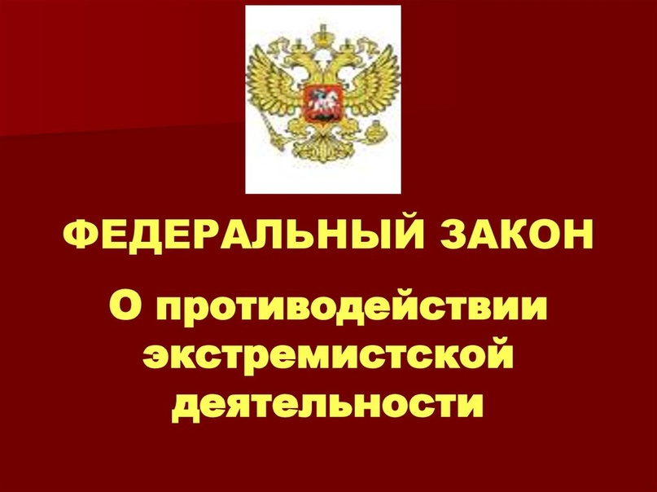
Статья 5. Профилактика экстремистской деятельности
В целях противодействия экстремистской деятельности федеральные органы государственной власти, органы государственной власти субъектов Российской Федерации, органы местного самоуправления в пределах своей компетенции в приоритетном порядке осуществляют профилактические, в том числе воспитательные, пропагандистские, меры, направленные на предупреждение экстремистской деятельности.
Статья 8. Предупреждение о недопустимости распространения экстремистских материалов через средство массовой информации и осуществления им экстремистской деятельности
В случае распространения через средство массовой информации экстремистских материалов либо выявления фактов, свидетельствующих о наличии в его деятельности признаков экстремизма, учредителю и (или) редакции (главному редактору) данного средства массовой информации уполномоченным государственным органом, осуществившим регистрацию данного средства массовой информации, либо федеральным органом исполнительной власти в сфере печати, телерадиовещания и средств массовых коммуникаций, либо Генеральным прокурором Российской Федерации или подчиненным ему соответствующим прокурором выносится предупреждение в письменной форме о недопустимости таких действий либо такой деятельности с указанием конкретных оснований вынесения предупреждения, в том числе допущенных нарушений. В случае, если возможно принять меры по устранению допущенных нарушений, в предупреждении также устанавливается срок для устранения указанных нарушений, составляющий не менее десяти дней со дня вынесения предупреждения. Предупреждение может быть обжаловано в суд в установленном порядке.
В случае, если предупреждение не было обжаловано в суд в установленном порядке или не признано судом незаконным, а также если в установленный в предупреждении срок не приняты меры по устранению допущенных нарушений, послуживших основанием для вынесения предупреждения, либо если повторно в течение двенадцати месяцев со дня вынесения предупреждения выявлены новые факты, свидетельствующие о наличии признаков экстремизма в деятельности средства массовой информации, деятельность соответствующего средства массовой информации подлежит прекращению в установленном настоящим Федеральным законом порядке.
Статья 9. Ответственность общественных и религиозных объединений, иных организаций за осуществление экстремистской деятельности
В Российской Федерации запрещаются создание и деятельность общественных и религиозных объединений, иных организаций, цели или действия которых направлены на осуществление экстремистской деятельности.
В случае, предусмотренном частью четвертой статьи 7 настоящего Федерального закона, либо в случае осуществления общественным или религиозным объединением, либо иной организацией, либо их региональным или другим структурным подразделением экстремистской деятельности, повлекшей за собой нарушение прав и свобод человека и гражданина, причинение вреда личности, здоровью граждан, окружающей среде, общественному порядку, общественной безопасности, собственности, законным экономическим интересам физических и (или) юридических лиц, обществу и государству или создающей реальную угрозу причинения такого вреда, соответствующие общественное или религиозное объединение либо иная организация могут быть ликвидированы, а деятельность соответствующего общественного или религиозного объединения, не являющегося юридическим лицом, может быть запрещена по решению суда на основании заявления Генерального прокурора Российской Федерации или подчиненного ему соответствующего прокурора.
Перечень общественных и религиозных объединений, иных организаций, в отношении которых судом принято вступившее в законную силу решение о ликвидации или запрете деятельности по основаниям, предусмотренным настоящим Федеральным законом, и описание символики указанных объединений, организаций подлежат размещению в информационно-телекоммуникационной сети "Интернет" на сайте федерального органа государственной регистрации. Указанный перечень также подлежит опубликованию в официальных периодических изданиях, определенных Правительством Российской Федерации.
Порядок ведения перечня общественных и религиозных объединений, иных организаций, в отношении которых вступило в законную силу решение суда о ликвидации или запрете деятельности по основаниям, предусмотренным настоящим Федеральным законом, устанавливается федеральным органом государственной регистрации.
Статья 12. Недопущение использования сетей связи общего пользования для осуществления экстремистской деятельности
Запрещается использование сетей связи общего пользования для осуществления экстремистской деятельности.
В случае, если сеть связи общего пользования используется для осуществления экстремистской деятельности, применяются меры, предусмотренные настоящим Федеральным законом, с учетом особенностей отношений, регулируемых законодательством Российской Федерации в области связи
Статья 13. Ответственность за распространение экстремистских материалов
На территории Российской Федерации запрещается распространение экстремистских материалов, а также их производство или хранение в целях распространения, за исключением случаев, предусмотренных федеральными законами. В случаях, предусмотренных законодательством Российской Федерации, производство, хранение или распространение экстремистских материалов является правонарушением и влечет за собой ответственность.
Информационные материалы признаются экстремистскими верховным судом республики, краевым, областным судом, судом города федерального значения, судом автономной области, судом автономного округа по месту обнаружения, распространения данных материалов или по адресу организации, осуществляющей их производство, в порядке, установленном законодательством об административном судопроизводстве.
Одновременно с решением о признании информационных материалов экстремистскими судом принимается решение об их конфискации.
Копия вступившего в законную силу решения о признании информационных материалов экстремистскими и экстремистские материалы направляются судом в трехдневный срок в федеральный орган государственной регистрации.
Федеральный орган государственной регистрации на основании решения суда о признании информационных материалов экстремистскими в течение тридцати дней вносит их в федеральный список экстремистских материалов.
Порядок ведения федерального списка экстремистских материалов устанавливается федеральным органом государственной регистрации.
Федеральный список экстремистских материалов подлежит размещению в информационно-телекоммуникационной сети "Интернет" на официальном сайте федерального органа государственной регистрации. Указанный список также подлежит опубликованию в средствах массовой информации в установленном порядке.
В целях обеспечения деятельности федеральных органов государственной власти по противодействию экстремистской деятельности федеральный орган государственной регистрации ведет банк данных экстремистских материалов, в который вносит поступившие из суда копию решения о признании информационных материалов экстремистскими и экстремистские материалы.
Сведения, содержащиеся в банке данных экстремистских материалов, являются информацией ограниченного доступа и предоставляются должностным лицам органов, участвующих в противодействии экстремистской деятельности, в соответствии с их компетенцией, установленной федеральными законами, нормативными правовыми актами Президента Российской Федерации и Правительства Российской Федерации.
Порядок формирования, ведения и использования банка данных экстремистских материалов устанавливается федеральным органом государственной регистрации.

Ответственность за участие в экстремистских группировках.
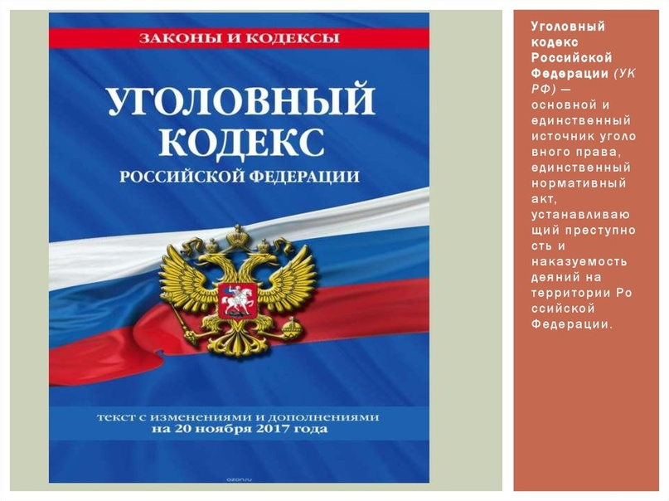
Уголовный Кодекс Российской Федерации (УК РФ) статья 20.
Уголовная ответственность наступает в России с 16 лет.
Но если совершены особо тяжкие преступления, то с 14 лет.
УК РФ ст. 282. Возбуждение ненависти либо вражды, а равно унижение человеческого достоинства.
Действия, направленные на возбуждение ненависти либо вражды, а также на унижение достоинства человека либо группы лиц по признакам пола, расы, национальности, языка, происхождения, отношения к религии, а равно принадлежности к какой-либо социальной группе, совершённые публично или с использованием средств массовой информации, - наказываются штрафом в размере от ста тысяч до трёхсот тысяч рублей,… либо лишением свободы на срок до двух лет.
Те же деяния, совершённые, либо с применением насилия; … либо организованной группой, - наказываются штрафом в размере от ста тысяч до пятисот тысяч рублей … либо лишением свободы на срок до пяти лет.
УК РФ ст. 282.1. Организация экстремистского сообщества.
… Участие в экстремистском сообществе - наказывается штрафом в размере до сорока тысяч рублей … либо лишением свободы на срок до двух лет.
УК РФ ст. 282.2. Организация деятельности экстремистской организации.
… Участие в деятельности общественного или религиозного объединения либо иной организации, в отношении которых судом принято вступившее в законную силу решение о ликвидации или запрете деятельности в связи с осуществлением экстремистской деятельности, - наказывается штрафом в размере до двухсот тысяч рублей … либо лишением свободы на срок до двух лет.

